国际小学科学课程和教学策略高级培训班在宁举行

为了提高我国小学科学教育的师资水平，推进课程改革和科学教材的使用，教育部基础教育课程改革南京师范大学研究中心和江苏教育出版社于9月8日－13日在宁联合举办国际小学科学课程和教学策略高级培训班。
科学教育专家、美国加州大学伯克利分校Laurence Lowery教授、美国华盛顿范库弗峰州科学与数学教育研究中心Lean-Gaik LaRowe女士(马来西亚华裔)、南京师范大学副校长黄涛教授、教育部基础教育课程改革南京师范大学研究中心常务副主任郝京华、江苏教育出版社社长张胜勇博士出席了开幕式。
Laurence Lowery教授曾荣获美国“杰出科学奖”和“总统科学金奖”殊荣,曾主编了国际级“动手做”科学课程之一的Foss教材，出版的专著有《科学课程对大脑机制的反应研究》、《探究式教学》等。Foss教材意为全开放的、供你选择使用的科学教育系统，它包括供学习者学习的教科书、教师教学参考资料、音响资料和观察实验的工具箱等。Lean-Gaik LaRowe女士主要为幼儿园至六年级的科学教师提供专职培训和咨询。她曾参加过在英国、澳大利亚、香港、日本和东盟国家举办的各种大型科学专职教师发展培训活动。
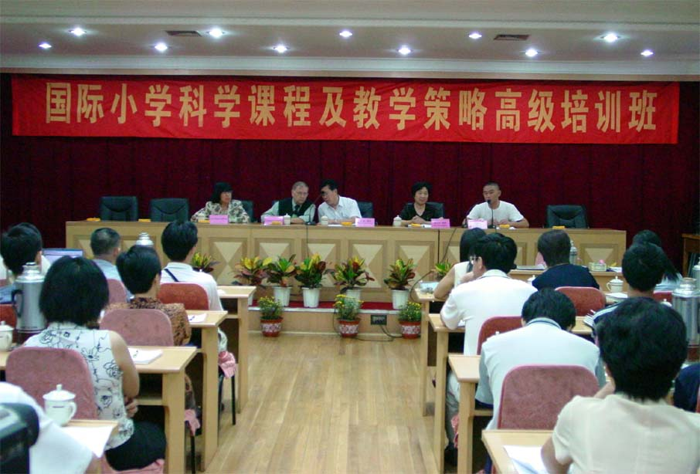
参加本期培训的有来自国际级实验区的教研员、优秀教师计50余人。Laurence Lowery教授和Lean-Gaik LaRowe女士分别介绍了“动手做”科学课程的设计及其理论基础和Foss教材的5个主题单元：电和磁、人体、地形、测量、变量。培训期间全体学员通过操作工具箱，参与、体验了上述理论，体会到了不出国门，享受一流的科学教育培训。

国际小学科学课程和教学策略高级培训班开幕式

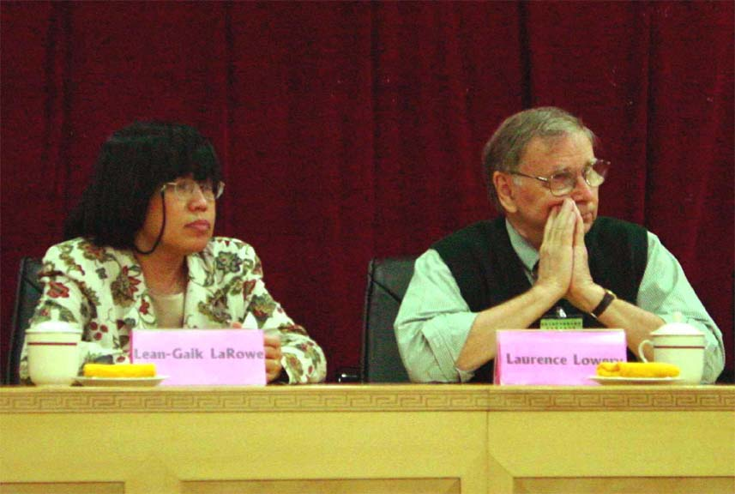
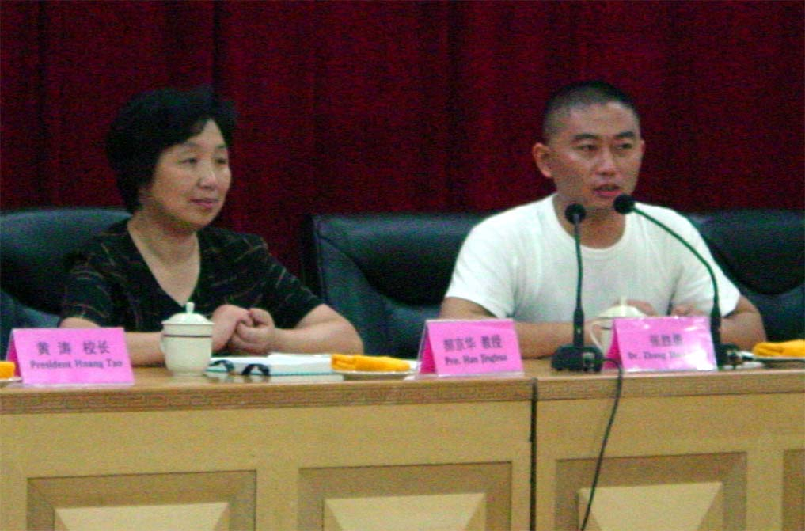
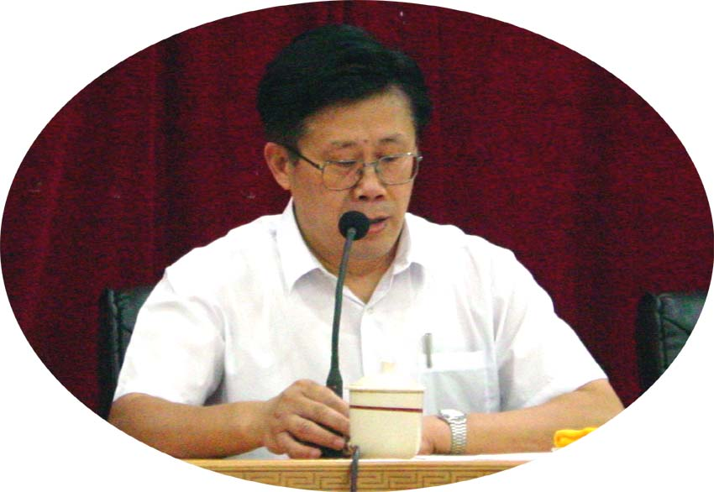

郝京华教授和江苏教育出版社 南京师范大学副校长 Laurence Lowery教授和
社长张胜勇博士 黄涛教授致辞 Lean-Gaik LaRowe女士

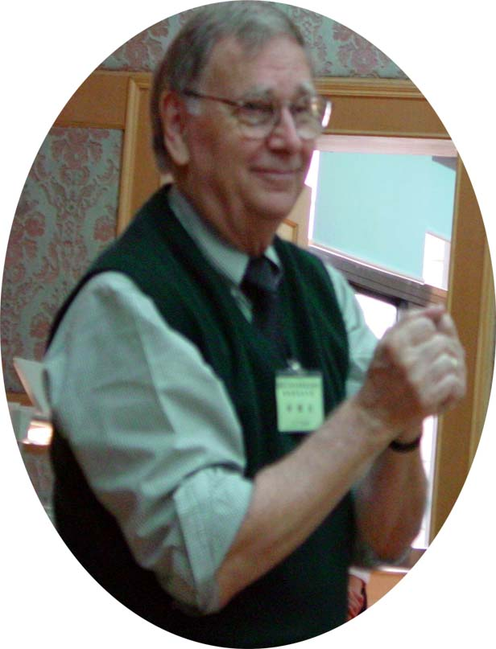
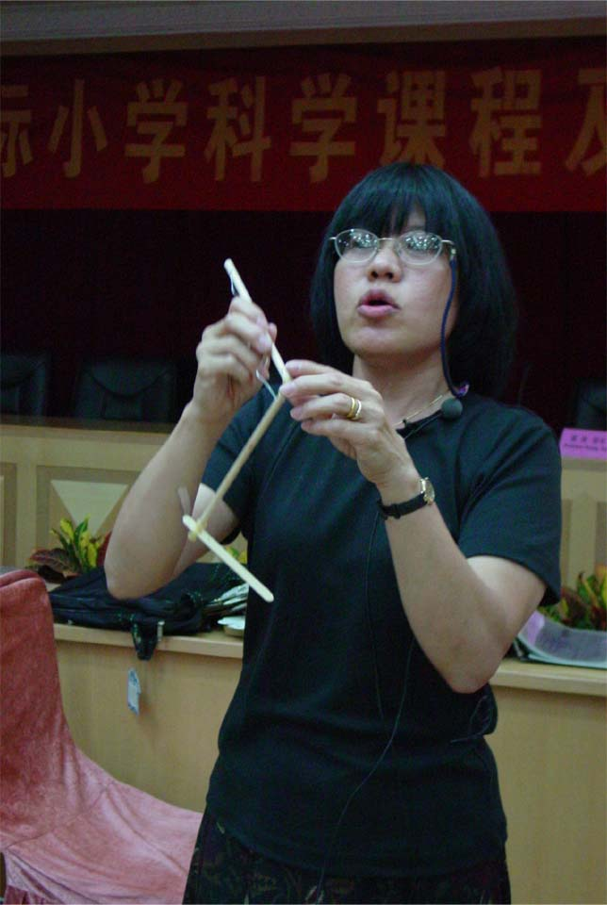
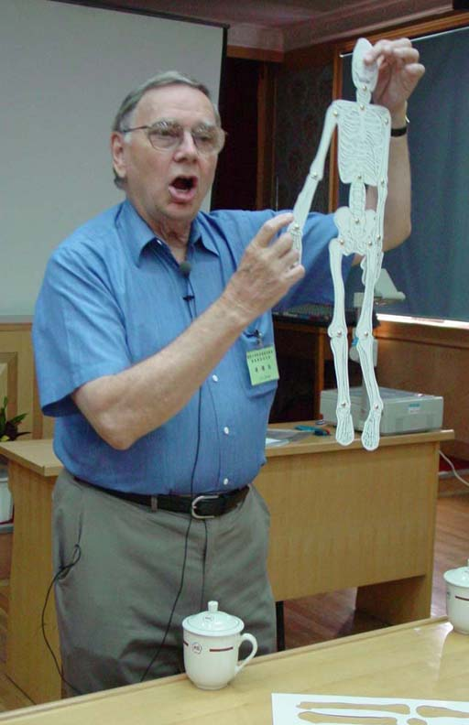

肌肉是怎么带动 两拳合起来的大小和 人体的骨骼模型
骨骼运动的 自己的大脑差不多大 你拼装对了吗

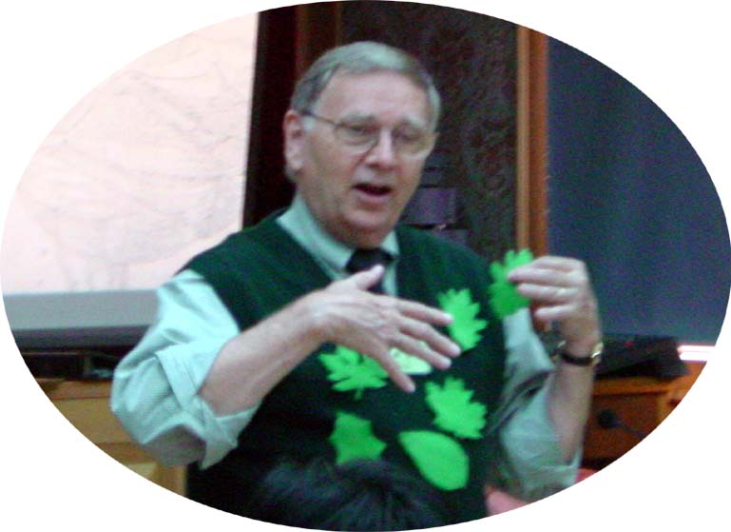
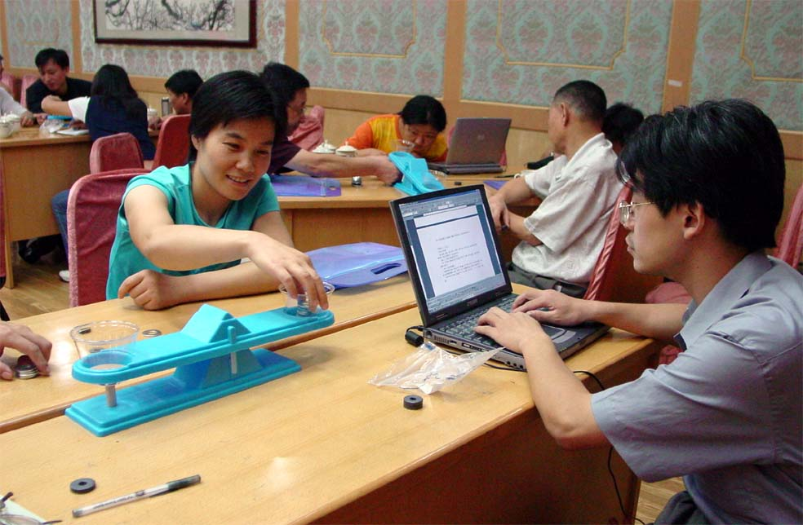
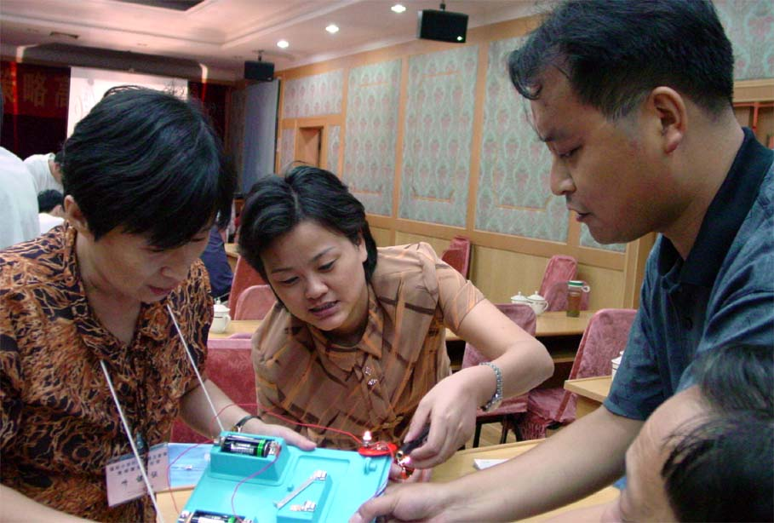

学员在测试磁力有多大 让孩子们和我身上的树叶 学员在测试眼镜架架是不是导体
进行比较能发现些什么
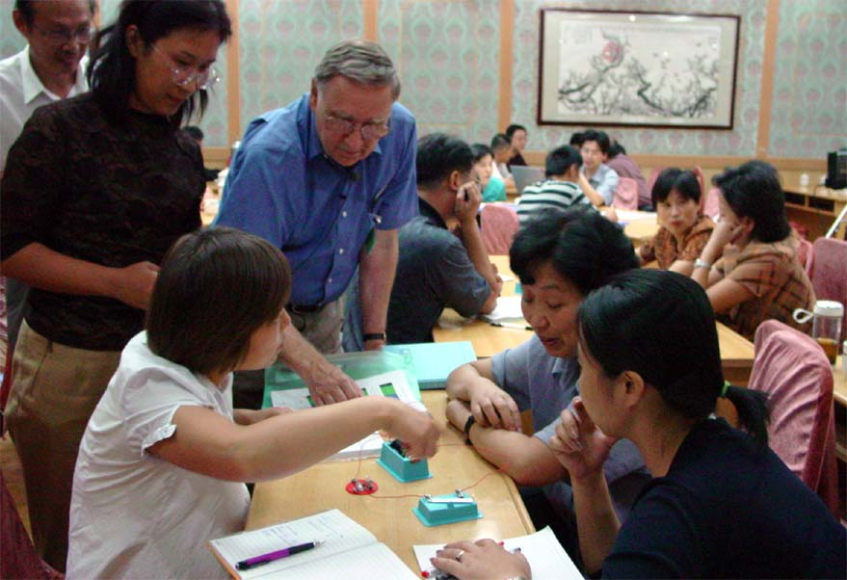
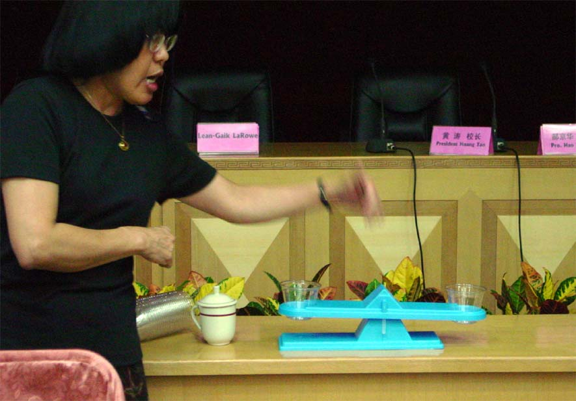
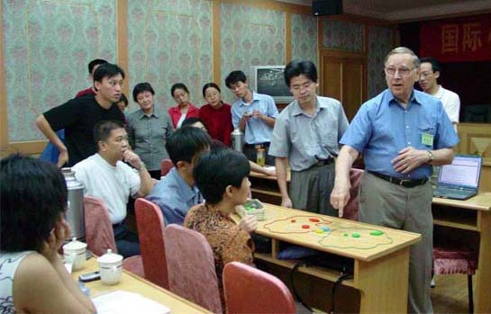

物体应该怎么分类 怎样使用小天平 师生一起研讨怎样教小电珠亮了

江苏省常州市教研室蔡正秋 金惠文 /图 文
2002年9月13日
E-mail：jysczq@czedu.gou.cn

